Wörterliste (ungeordnet)
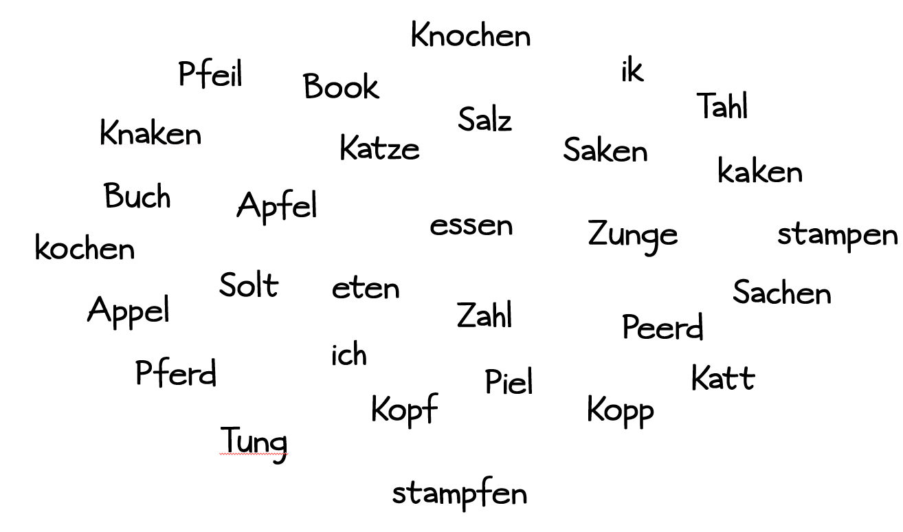

Wörterliste (geordnet)
p pf/f/ff |  |  | t/ z/tz/s/ss |  |  | k ch
Piel | Pfeil |  | Katt | Katze |  | ik | ich

